**FORMATO PARA EL DESARROLLO DE COMPONENTE FORMATIVO**

|  |  |
| --- | --- |
| PROGRAMA DE FORMACIÓN | DESPOSTE Y CORTES DE CANALES GANADO BOVINO |

|  |  |  |  |
| --- | --- | --- | --- |
| COMPETENCIA | 29080100. Obtener postas de carnes según solicitud del cliente. | RESULTADOS DE APRENDIZAJE | 290801001-02. Conocer la reglamentación sobre instalaciones, dotaciones y la correcta manipulación de los alimentos, acorde a normatividad vigente. |

|  |  |
| --- | --- |
| NÚMERO DEL COMPONENTE FORMATIVO | 02 |
| NOMBRE DEL COMPONENTE FORMATIVO | Instalaciones, equipos y herramientas para el desposte |
| BREVE DESCRIPCIÓN | El componente formativo describe las instalaciones, equipos y herramientas necesarios para el desposte, cubriendo el manejo de canales bovinas, su clasificación según el sistema ICTA en Colombia, y los factores que influyen en la refrigeración y la higiene. Además, detalla procedimientos de desinfección, requisitos sanitarios, y aspectos técnicos de infraestructura para garantizar la calidad e inocuidad en el procesamiento cárnico. |
| PALABRAS CLAVE | Desposte, canales bovinas, clasificación ICTA, refrigeración, desinfección. |

|  |  |
| --- | --- |
| ÁREA OCUPACIONAL | 2 - CIENCIAS NATURALES, APLICADAS Y RELACIONADAS |
| IDIOMA | Español |

1. **TABLA DE CONTENIDOS:**
2. La canal
   1. Medias canales
   2. Componentes de la canal
   3. Parámetros que se usan para evaluar la calidad de una canal
   4. Factores para mantener una buena refrigeración
3. Factores para mantener una buena refrigeración
4. Instalaciones y centros de despiece
5. **INTRODUCCIÓN**

De acuerdo con la Ley 811 de 2003, emitida por el Ministerio de Agricultura y Desarrollo Rural, se define una cadena como el conjunto de actividades que se articulan técnica y económicamente desde el inicio de la producción y elaboración de un producto agropecuario hasta su comercialización final.

|  |  |
| --- | --- |
| Carnicero en carnicería o matadero cortando carne. | Estas cadenas están compuestas por eslabones, es decir, por todos los agentes que intervienen en la producción, transformación y distribución de los productos. Su objetivo común es llevar el producto al consumidor final. |

En el caso de la producción cárnica, los procesos se suelen describir como **"De la granja a la mesa"**. Todos estos procedimientos y operaciones son cruciales para garantizar la calidad y el servicio de las carnes y productos cárnicos hasta su llegada al consumidor final.

1. **DESARROLLO DE CONTENIDOS:** 
   * + 1. **La canal**

Es el cuerpo del animal sacrificado, desangrado, **desollado, eviscerado, sin cabeza ni extremidades**. La canal es el producto primario, un paso intermedio en la producción de carne, que representa el producto final.

|  |  |
| --- | --- |
| La canal varía en calidad, dependiendo fundamentalmente de las proporciones relativas de hueso, músculo y grasa. Idealmente, se busca la máxima cantidad de carne, con la menor cantidad de hueso y una proporción óptima de grasa. | Butcher cutting pork meat food industry concept |

* 1. **Medias canales**

Después de completar los pasos previos, la canal se divide en dos partes iguales mediante un corte longitudinal a lo largo de la línea media de la columna vertebral, obteniendo así dos medias canales de un bovino para facilitar su manipulación.

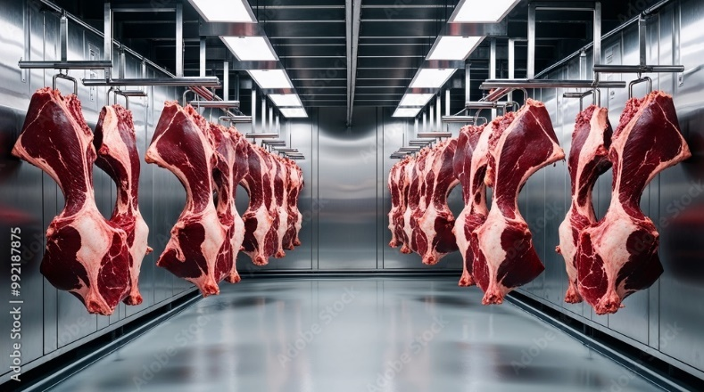

Para almacenar la canal, se limpia la carne eliminando estructuras que pueden ser fuente de contaminación, tales como:

|  |  |
| --- | --- |
| Butcher cutting pork meat food industry concept |  |

**Cuartos de canal**

Cada media canal se corta en dos cuartos mediante un corte a la altura de la duodécima vértebra, obteniendo así un cuarto delantero y un cuarto trasero.

**Cuarto delantero**

Incluye las siguientes piezas: sobrebarriga delgada y gruesa, pecho, espaldilla, costilla, falda, punta de falda, corbata, lomo redondo, tapa de la nuca, barcino, morrillo, bola negra, muchacho, lagarto y lomo de brazo.

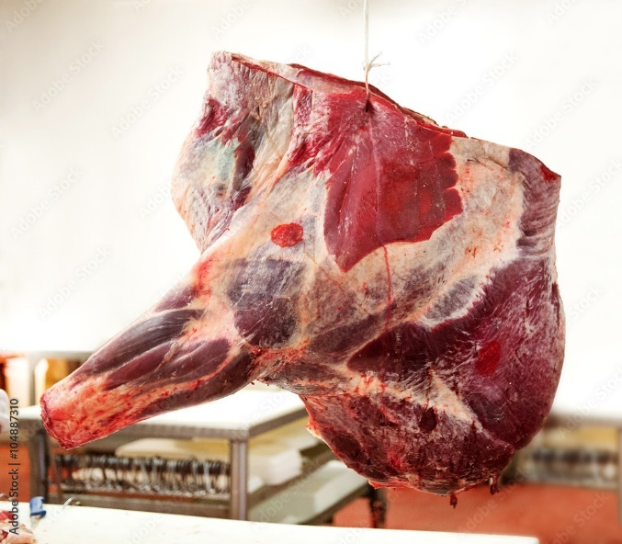

**Cuarto trasero**

Está compuesto por solomillo, lomo cuadrado, entrepierna, relojera, cola, muchacho, punta de anca, chocozuela, bola negra, ampolleta o caderita, tortuga y lagarto.

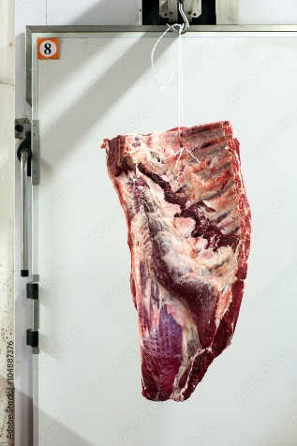

**1.2. Componentes de la canal**

La canal bovina está formada por tres componentes básicos: muscular, óseo y adiposo.

**Componente muscular**

Es el más relevante desde el punto de vista productivo, pues constituye la base del sistema cárnico y de corte. Se subdivide en:

|  |  |
| --- | --- |
| * Pierna * Lomo * Brazo * Cuello * Costilla | Pieces of fresh beef hanging in refrigerator |

**Componente óseo**

El componente óseo está compuesto por más de 150 huesos, aunque se excluyen los de la parte distal de las extremidades, que se retiran durante el sacrificio. Entre los huesos presentes destacan:

|  |  |
| --- | --- |
| * Columna vertebral * Esternón * Huesos de la pelvis * Costillas | Close up rib meats hanging in the slaughterhouse, Meat industry. |

**Componente adiposo**

La grasa en la canal se encuentra de tres maneras: superficial, de depósito e intramuscular. Aquí tienes el texto en formato de tabla sin resumir:

|  |
| --- |
| Slide  CF02_1.2_Componente adiposo |

* 1. **Parámetros que se usan para evaluar la calidad de una canal**

Los parámetros empleados para evaluar la calidad de una canal se agrupan en dos grandes categorías. En primer lugar, están los **parámetros cualitativos,** que son más fáciles de apreciar por los consumidores, y en segundo lugar, los **parámetros cuantitativos**, que permiten evaluar la canal en términos de valor económico.

**Sistema de clasificación de canales para Colombia**

El método adoptado por el Ministerio de Agricultura de Colombia desde 1995 es el **Sistema ICTA** de clasificación de canales y cortes de carne bovina. Este sistema, desarrollado por el Instituto de Ciencia y Tecnología de Alimentos en colaboración con la Universidad Nacional y el SENA, clasifica las canales en cinco categorías, otorgando **cinco estrellas** a las de mayor calidad y una estrella a las de menor calidad.

Los factores considerados en la evaluación de una canal son:

**Tabla 1.** Sistema ICTA de clasificación de canales bovinas

|  |  |  |  |  |  |
| --- | --- | --- | --- | --- | --- |
| **Categoría** | **Edad** | **Sexo** | **Conformación** | **Acabado** | **P.C.F.** |
| 5 estrellas | ≤ 2.5 | M | EB | 0, 1 | ≥ 230 |
| 4 estrellas | ≤ 3 | M | EB | 0, 1 | ≥ 210 |
| 3 estrellas | > 3 - 4 < | MH | EB | 0, 1, 2 | > 200 |
| 2 estrellas | > 4 - 5 < | MH | EBR | 0, 1, 2, 3 | > 180 |
| 1 estrella | > 5 | Cualquiera | EBRI | 0, 1, 2, 3 | Cualquiera |

Las características que deben cumplir las canales de acuerdo al Sistema ICTA

|  |
| --- |
| SLIDE  CF02_1.3_Sistema de clasificación de canales para Colombia |

Los parámetros a tener en cuenta en la evaluación de canales son:

**Edad**

La edad se puede determinar de dos formas en la canal. Una de ellas es la **dentición**, que permite identificar la edad del animal a través del estado de sus piezas dentales. Sin embargo, cuando se examina la canal sin la cabeza, y por ende sin las piezas dentales, se utiliza la **osificación** como el método alternativo para estimar la edad.

|  |  |
| --- | --- |
| La osificación se refiere al análisis de los cartílagos en diversas zonas del cuerpo, como el esternón, la sínfisis púbica, las vértebras lumbares y el sacro. Particularmente, las **estérnebras** del esternón son de las más utilizadas para este propósito. A medida que el animal envejece, también es común notar otros cambios, como el color amarillento de la grasa. | Metzger im Schlachthof zerlegt Schwein zur Verarbeitung |

**Cantidad de cartílago**

La cantidad de cartílago presente en la canal también es un indicador de la edad del animal. Animales jóvenes presentan más cartílago, mientras que en los animales mayores, este se osifica.

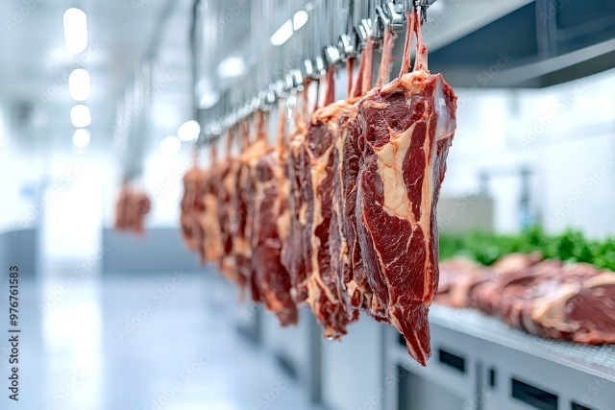

**Medición de la cantidad de cartílago de las estérnebras**

Para medir la cantidad de cartílago de las estérnebras, se utilizan los puntos **CAR 1**, **CAR 2** y **CAR 3**, según el sistema ICTA:

|  |
| --- |
| TARJETAS  CF02_1.3_Medición de la cantidad de cartílago de las estérnebras |

Estas mediciones permiten obtener una evaluación precisa de la osificación y, por tanto, de la edad del animal.

**Tabla 2.**  Parámetros de osificación según las medidas en centímetros

|  |  |  |  |
| --- | --- | --- | --- |
| **Edad** | **CAR 1 (cms)** | **CAR 2 (cms)** | **CAR 3 (cms)** |
| 2 y 3 años | 1.0 - 3.0 | 0.5 - 1.0 | 0.3 - 0.6 |
| 4 y 5 años | 0.5 - 2.0 | 0.0 - 0.5 | 0.0 - 0.3 |

**Parámetros de osificación según el color de las estructuras óseas**

A medida que el animal envejece, los patrones de osificación experimentan cambios en la coloración. En animales jóvenes, las estructuras óseas tienden a ser más oscuras, mientras que en animales adultos, estas adquieren una tonalidad amarillenta clara. Este cambio en la coloración es uno de los indicadores clave para determinar la madurez fisiológica del animal.

**Figura 1.** Madurez fisiológica

Nota. Gómez, Palacios & Maldonado (1995, p. 19)

**Conformación de la canal**

La conformación de la canal se refiere al desarrollo muscular en relación con la estructura ósea. Para evaluarla, se consideran factores como:

Una mejor conformación indica un mayor potencial de aprovechamiento en términos de producción de carne y un mayor tamaño de los cortes obtenidos. Los métodos para calcular la conformación de la canal son:

**Tabla 3.** Patrones de conformación de la canal bovina

|  |  |
| --- | --- |
| **Grado de conformación** | **Perímetro en centímetros** |
| Excelente (E) | Mayor a 80 cm |
| Bueno (B) | Entre 70-79 cm |
| Regular (R) | Entre 60-69 cm |
| Inferior (I) | Entre 55-59 cm |

Este análisis permite determinar la calidad de la canal y su potencial para la producción de carne.

**Acabado de la canal**

El **grado de acabado** de la canal se mide principalmente a través de la **grasa de cobertura**, que se evalúa tomando el espesor de la grasa dorsal en una canal refrigerada. Esta medida se realiza en dos puntos clave del dorso de la canal, y se expresa en centímetros.

|  |
| --- |
| PESTAÑAS  CF02_1.3_Acabado de la canal |

**Patrones de acabado de la canal bovina**

El acabado de la canal bovina se clasifica en una escala que va del 0 al 3:

|  |  |
| --- | --- |
| Fresh Cuts of Beef Hanging in a Meat Processing Facility During Daylight Hours | * 0: Acabado excelente. * 1-2: Acabado intermedio. * 3: Acabado regular. |

Esta clasificación permite identificar la cantidad y distribución de la grasa en la canal, un factor esencial para determinar su calidad final. Estos patrones se explican a continuación:

**Tabla 4.** Patrones de acabado de la canal bovina

|  |  |  |
| --- | --- | --- |
| **Grado** | **G1 (cms)** | **G2 (cms)** |
| 0 | 0.0 - 0.2 | 0.0 - 0.3 |
| 1 | 0.3 - 0.8 | 0.4 - 0.9 |
| 2 | 0.9 - 1.5 | 1.0 - 1.2 |
| 3 | > 1.5 | > 1.2 |

**Peso de la canal**

Para determinar el peso de la canal, se deben seguir ciertos estándares, entre los cuales destacan los siguientes:

**Manejo de las canales en el centro de despiece**

Una vez que las canales ingresan al centro de despiece, deben seguir estándares que garanticen su inocuidad, ya que desde este punto son consideradas un alimento. Uno de los parámetros clave para mantener la calidad de la carne es la **refrigeración**, la cual depende de varios factores que se analizarán posteriormente.

1. **Factores para mantener una buena refrigeración**

Los factores clave para mantener una buena refrigeración incluyen la temperatura, la humedad relativa y la circulación de aire. Estos elementos son fundamentales para asegurar la preservación adecuada de los productos almacenados en ambientes refrigerados.

|  |
| --- |
| SLIDE  CF02_2_Factores para mantener una buena refrigeración |

1. **Instalaciones y centros de despiece**

Las instalaciones del centro de despiece deben cumplir con los estándares establecidos por las normativas vigentes, como el **Decreto 3075 de 1997** y el **Decreto 1500 de 2007**, que regulan las Buenas Prácticas de Manufactura. Asimismo, deben cumplir con la **Resolución 240 de 2013** del INVIMA, que establece los requisitos para plantas de almacenamiento y desposte. Algunos de los aspectos generales incluyen:

**Tabla 5.** Aspectos generales

|  |  |  |
| --- | --- | --- |
| **Ítem** | **Descripción** | **Requisito** |
| Localización y planta física | Localización de la planta de desposte | Cumplir con el Plan de Ordenamiento Territorial |
| Uso y manejo del agua | Consumo de agua potable | Acceso a agua potable en cantidad y calidad |
| Emisiones | Permiso de vertimiento y emisiones atmosféricas | Cumplimiento ante la autoridad ambiental (CAR) |
| Manejo de plagas | Control de insectos y roedores | Establecer un plan de manejo integrado de plagas (MIP) |
| Requisitos sanitarios INVIMA | Control de requisitos sanitarios en la planta de desposte | Certificado de cumplimiento sanitario según Resolución 240 de 2013 INVIMA |

Estos parámetros aseguran que los productos cárnicos procesados en estas instalaciones sean seguros y cumplan con los estándares de calidad exigidos.

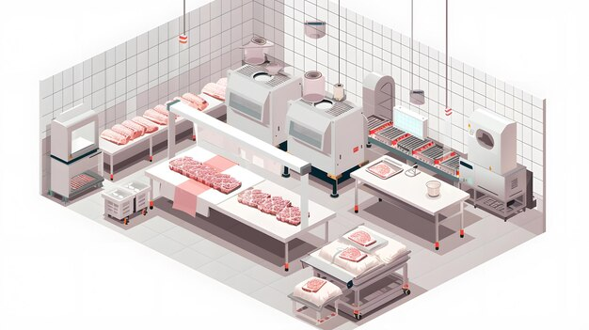

Sumado a esto, cada centro de desposte debe cumplir con los requisitos sanitarios relacionados con el manejo del producto cárnico, así como con los utensilios y herramientas utilizados en el proceso. Los estándares comienzan desde el ingreso del personal al centro de despiece, y es esencial que se utilice la indumentaria adecuada, tema tratado en una actividad de aprendizaje anterior.

**Ingreso a las instalaciones**

|  |  |
| --- | --- |
| Para acceder al centro de despiece, el personal debe cumplir con las especificaciones técnicas establecidas por la dirección del centro. Una de las principales es que el personal debe acreditar su **aptitud para manipular alimentos**, lo cual requiere **soporte médico y corresponde a un examen anual** realizado por un médico laboral. Si se sospecha que un empleado puede portar una enfermedad que afecte la seguridad de los alimentos, se deberá realizar nuevamente el examen médico, de acuerdo con el **Decreto 0240 de 2013** | Imagen de la planta de equipos de sala limpia y máquinas de acero inoxidable. |

**Zona de vestier**

Es la zona donde los operarios se cambian y se visten con la indumentaria necesaria, como botas y delantales, los cuales deben almacenarse en lugares específicos. Algunos centros disponen de **secadores de botas**, que además de ser una estantería, utilizan aire caliente para secarlas internamente.

|  |  |
| --- | --- |
| **Vestier**  Dentro de una instalación de lavandería industrial  <https://www.freepik.es/imagen-ia-gratis/dentro-instalacion-lavanderia-industrial_65691824.htm#fromView=search&page=1&position=29&uuid=519c3d11-f2de-4865-b0c4-54d58a8a014e> | **Portabotas y delantales**  Mockup de delantal blanco y negro para diseñadores  <https://www.freepik.es/imagen-ia-premium/mockup-delantal-blanco-negro-disenadores_315382433.htm#fromView=search&page=1&position=10&uuid=5f730dc4-7580-48fe-a147-52b13527ceb9> |

**Pocetas o pediluvios**

En la entrada de todo centro de despiece es obligatorio el uso de **pediluvios** para la desinfección de las botas del personal, eliminando agentes patógenos. Estos pueden ser portátiles, y en muchas instituciones también se emplean **lavabotas** que, además de desinfectar, eliminan los agentes patógenos mediante fricción.

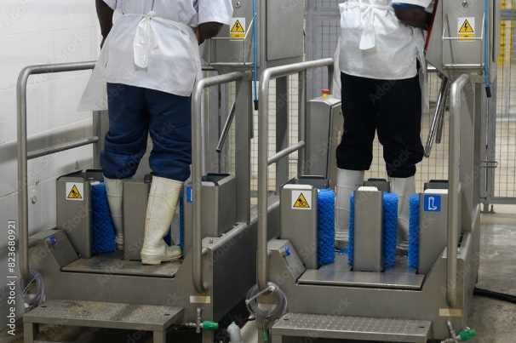

**Control de acceso**

Algunos centros de despiece instalan **controles de acceso** que, además de contar a las personas que ingresan, cumplen la función de pediluvio e incluso permiten el lavado y desinfección de manos antes de ingresar a las áreas de trabajo.

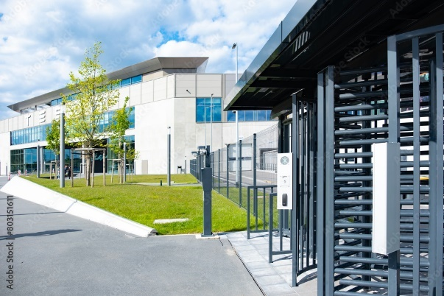

**Sistemas de higiene integrados**

Estos sistemas permiten el **lavado y secado de botas**, además de garantizar un ciclo completo de lavado y desinfección de manos antes de permitir el acceso. Si los operarios no cumplen con el ciclo de higiene, no pueden ingresar.

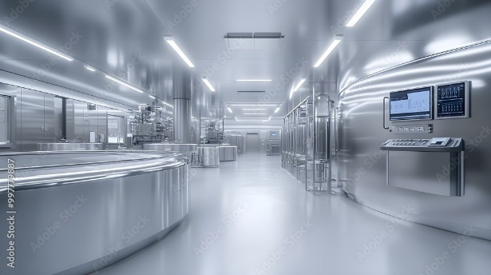

**Tipos de lavamanos**

El lavado y desinfección de las manos es fundamental, y existen varios tipos de **lavamanos** que evitan el contacto directo con las superficies, como:

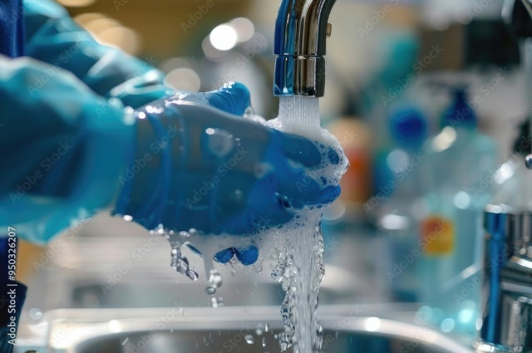

**Lavadelantales**

Es una cabina equipada con jabón, cepillo y dispensador de agua, diseñada para lavar y desinfectar los delantales utilizados en el despiece.

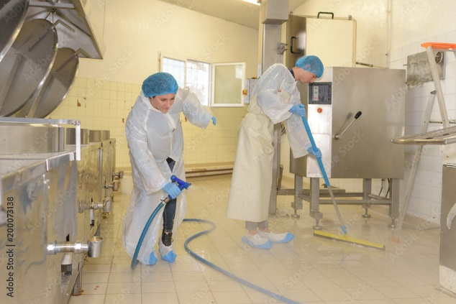

**Sistema de manejo de cuchillos**

Los **cuchillos** y otras herramientas deben desinfectarse antes y después de cada jornada. Los **portacuchillos con protección** y los sistemas de desinfección que utilizan agua a 82 grados aseguran que estas herramientas estén limpias y listas para su uso.

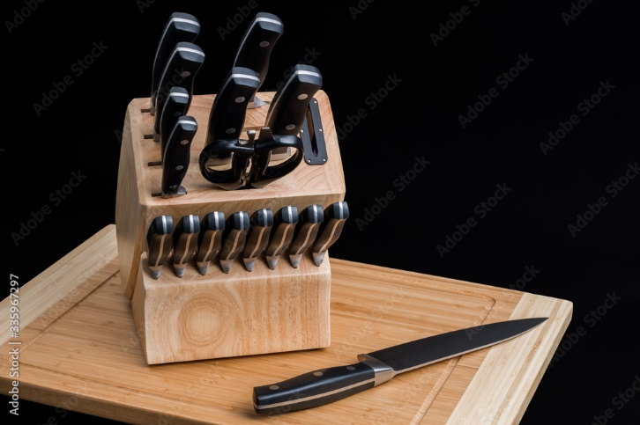

**Mesas de trabajo para el despiece**

Las **mesas de trabajo** deben estar fabricadas con materiales que faciliten el lavado y la desinfección, como el acero inoxidable. Se recomienda el uso de canastas para organizar los productos despostados, y la disposición de líquidos para facilitar el proceso de desposte.

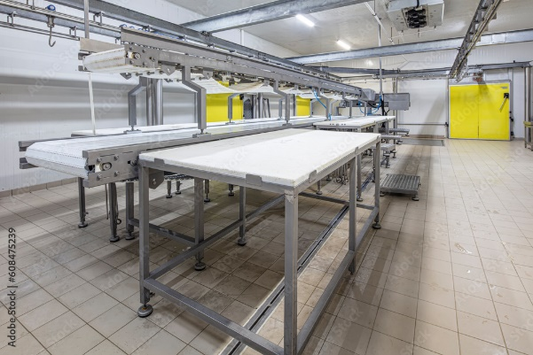

**Lavado y desinfección de instalaciones**

El lavado de las instalaciones y herramientas debe realizarse diariamente, utilizando productos desengrasantes y agua a alta presión y temperatura, con el uso de **hidrolavadoras industriales**. Esto asegura la eliminación de restos de proteínas y tejidos adheridos.

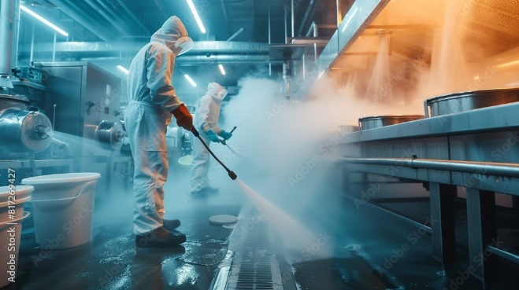

**Limpieza de paredes y pisos**

La limpieza de **paredes y pisos** es esencial para evitar la proliferación de mohos y bacterias. El uso de máquinas de vapor es fundamental para eliminar los residuos y mantener la higiene.

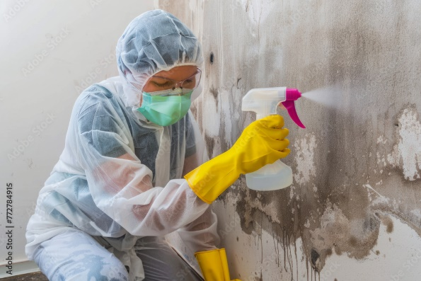

**Cintas transportadoras y máquinas peladoras**

Las **cintas transportadoras** y **máquinas peladoras** requieren una limpieza cuidadosa debido a la acumulación de residuos en sus superficies. El mantenimiento de estas cintas debe incluir la limpieza regular de la parte superior e inferior, donde se acumulan los residuos. Existen **sistemas de limpieza en continuo** que mantienen las cintas en buenas condiciones higiénicas durante toda la jornada.

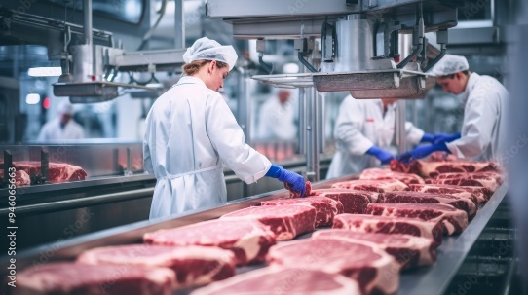

Este proceso de limpieza asegura que los productos cárnicos procesados en los centros de despiece cumplan con las normas de calidad y sanidad exigidas por las autoridades.

**Tabla 6.** Preparación de productos de limpieza y desinfección

|  |  |  |  |  |  |
| --- | --- | --- | --- | --- | --- |
| **Tipo de solución** | **Producto** | **Aplicación** | **Preparación** | **Concentración** | **En caso de accidente** |
| Detergente | Surfactantes aniónicos | Pisos, paredes, baños, equipos en general | Medir 60 ml del detergente en 10 litros de agua, mezclar y aplicar | 6 ml/l | Ojos: lavar con abundante agua. Piel: enjuagar la zona afectada con agua limpia. Ingestión: beber agua, no inducir vómito, solicitar asistencia médica. |
| Detergente desengrasante | - | Pisos, paredes, equipos en general | Medir 40 gr del detergente en 10 litros de agua, mezclar y aplicar | 4 gr/l | Igual que el anterior. |
| Desinfectante | Amonio cuaternario | Pisos, paredes, baños, equipos en general, utensilios y pocetas | Medir 40 ml del desinfectante en 10 litros de agua, mezclar y aplicar | 4 ml/l | Igual que el anterior. |
| Hipoclorito de sodio | - | Limpieza de manos, utensilios, mesas, áreas de recepción, área de proceso | Preparar solución de hipoclorito en agua según concentraciones indicadas | - | Igual que el anterior. |

**Tabla 7.** Preparación de productos de limpieza y desinfección utilizando hipoclorito de sodio

|  |  |  |  |  |
| --- | --- | --- | --- | --- |
| **Concentración en partes por millón** | **Uso** | **Tiempo de exposición** | **Volumen de agua** | **Cantidad de hipoclorito en ml** |
| 50 ppm | Manos | 1 min | 8 litros | 8 ml |
| 150 ppm | Utensilios, equipos de acero inoxidable, mesas de trabajo | 15 min | 10 litros | 30 ml |
| 250 ppm | Limpiones, esponjas, pisos, paredes, techos, áreas de proceso | 15 min | 10 litros | 50 ml |
| 350 ppm | Pocetas, utensilios de aseo, canecas de basura | 15 min | 10 litros | 70 ml |

1. **SÍNTESIS**

A continuación, se presenta una síntesis de la temática estudiada en el componente formativo.

1. **ACTIVIDADES DIDÁCTICAS (Se debe incorporar mínimo 1, máximo 2)**

|  |  |
| --- | --- |
| DESCRIPCIÓN DE ACTIVIDAD DIDÁCTICA | |
| Nombre de la Actividad | Instalaciones, equipos y herramientas para el desposte |
| Objetivo de la actividad | Reconocer las instalaciones, equipos, procedimientos de higiene y clasificación de canales en el proceso de desposte. |
| Tipo de actividad sugerida | Cuestionario |
| Archivo de la actividad  (Anexo donde se describe la actividad propuesta) | *CF02_Actividad didactica* |

1. **MATERIAL COMPLEMENTARIO:**

|  |  |  |  |
| --- | --- | --- | --- |
| Tema | Referencia APA del Material | Tipo de material  (Video, capítulo de libro, artículo, otro) | Enlace del Recurso o  Archivo del documento o material |
| La canal. | Asturianavalles. (2011).Características de la Canal y de la Carne (ASEAVA). [Archivo de video] Youtube. | Video | <https://www.youtube.com/watch?v=PVPhN4LYVaw&ab_channel=asturianavalles> |
| Medias canales. | TVMÁS. (2017). Veracruz Agropecuario - El Canal Bovino, rendimiento y cortes. [Archivo de video] Youtube. | Video | <https://www.youtube.com/watch?v=GFbKOROEtas&ab_channel=TVM%C3%81S> |
| Parámetros que se usan para evaluar la calidad de una canal. | agriNews Play. (2019). AGRICONSEJO - IMPORTANCIA de la calidad de la CANAL ‼️ | Video | <https://www.youtube.com/watch?v=TBewCC1juTo&ab_channel=agriNewsPlay> |
| Factores para mantener una buena refrigeración. | TvAgro. (2017). Sistemas de Producción de Carne- TvAgro por Juan Gonzalo Angel. [Archivo de video] Youtube. | Video | <https://www.youtube.com/watch?v=Avii-ABc-Ps&ab_channel=TvAgro> |
| Instalaciones y centros de despiece. | Ecosistema de Recursos Educativos. (2019). Limpieza de botas. [Archivo de video] Youtube. | Video | <https://www.youtube.com/watch?v=cEaqXw_U9Xs&ab_channel=EcosistemadeRecursosEducativos> |
| Instalaciones y centros de despiece. | Ecosistema de Recursos Educativos. (2019). Higiene de manos. [Archivo de video] Youtube. | Video | <https://www.youtube.com/watch?v=Vyb5zddLbFI&ab_channel=EcosistemadeRecursosEducativos> |

1. **GLOSARIO:**

|  |  |
| --- | --- |
| TÉRMINO | SIGNIFICADO |
| Desposte: | proceso de cortar y desmembrar las canales bovinas para su distribución y venta. |
| Canal: | cuerpo del animal sacrificado, desangrado y eviscerado, sin cabeza ni extremidades. |
| ICTA: | sistema colombiano de clasificación de canales y cortes de carne bovina. |
| Refrigeración: | método utilizado para conservar la carne a temperaturas bajas, evitando su deterioro. |
| Grasa intramuscular: | grasa presente entre las fibras musculares, también conocida como marmóreo. |
| Conformación: | evaluación del desarrollo muscular en proporción al componente óseo de la canal. |
| Pediluvio: | dispositivo utilizado para desinfectar las botas de los operarios en las plantas de desposte. |
| Osificación: | proceso de formación y desarrollo del hueso, utilizado para determinar la edad del animal. |
| Lavabotas: | equipo que limpia y desinfecta mecánicamente las botas del personal en las plantas de desposte. |
| Sistema de higiene: | equipos integrados para el lavado y desinfección de manos y botas en las instalaciones. |

1. **REFERENCIAS BIBLIOGRÁFICAS:**

Aragonés, J. F. (2011). *Almacenaje y expedición de carne y productos cárnicos*. IC Editorial.

Clínica Universidad de Navarra. (2018). Definición de fascia. <https://www.cun.es/diccionario-medico/terminos/fascia>

De máquinas y herramientas. (2014). ¿Cómo funciona la Hidrolavadora? <http://www.demaquinasyherramientas.com/maquinas/hidrolavadoras-tipos-y-usos>

Durán, A. M., Cubillos, M. C., y Melo, L. F. (2016). *Caracterización del eslabón comercial de la cadena cárnica bovina en el municipio de Villavicencio, Meta* (Trabajo de grado). Universidad de La Salle, Bogotá, Colombia.

Frigobandeira (2018). La clasificación de canales de vacuno mayor. <https://www.frigobandeira.com/la-clasificacion-de-canales-de-vacuno-mayor/>

García, A. (2018). La carne no es tan mala como la pintan. *El Mundo*. <https://www.elmundo.es/vida-sana/bienestar/2018/03/18/5aabc304e5fdea8f538b463c.html>

Gómez, I., Palacios, A., y Maldonado, M. A. (1995). *Sistema ICTA de clasificación de canales y cortes de carne bovina*. Ministerio de Agricultura y Desarrollo Rural. Universidad Nacional de Colombia. Servicio Nacional de Aprendizaje.

Keane, & Montoya. (s.f.). Cómo se produce la conversión de músculo a carne. <https://www.contextoganadero.com/ganaderia-sostenible/como-se-produce-la-conversion-de-musculo-carne>

Ley 811 de 2013. Por medio de la cual se modifica la Ley 101 de 1993, se crean las organizaciones de cadenas en el sector agropecuario, pesquero, forestal, acuícola, las Sociedades Agrarias de Transformación, SAT, y se dictan otras disposiciones. Diario Oficial N.º 45.236, 2 de julio de 2013.

Orihuel, E. (2017, mayo 9). La energía mecánica en la limpieza de superficies con agua a presión: Un modelo simplificado [Entrada de blog]. *Betelgeux*. <http://www.betelgeux.es/blog/2017/05/09/la-energia-mecanica-en-la-limpieza-de-superficies-con-agua-a-presion-un-modelo-simplificado/>

Red Mercosur de Noticias. (2013, enero 31). Uruguay: INAC no sancionará frigoríficos que están incumpliendo la normativa [Entrada de blog]. *Panorama Rural Ahora*. <http://panoramaruralahora.blogspot.com/2013/01/uruguay-inac-no-sancionara-frigorificos.html>

Resolución 240 de 2013. Ministerio de Salud y Protección Social. Por la cual se establecen los requisitos sanitarios para el funcionamiento de las plantas de beneficio animal de las especies bovina, bufalina y porcina, plantas de desposte y almacenamiento, comercialización, expendio, transporte, importación o exportación de carne y productos cárnicos comestibles. Febrero 9 de 2013.

1. **CONTROL DEL DOCUMENTO**

|  |  |  |  |  |
| --- | --- | --- | --- | --- |
|  | Nombre | Cargo | Dependencia  *(Para el SENA indicar Regional y Centro de Formación)* | Fecha |
| Autor (es) | Jorge Iván Cifuentes García | Experto temático | Regional Quindío - Centro Agroindustrial | 2018 |
| Paola Alexandra Moya | Evaluadora instruccional | Regional Antioquia - Centro de Servicios de Salud | 2024 |
|  | Olga Constanza Bermúdez Jaimes | Responsable Línea de Producción Antioquia | Regional Antioquia - Centro de Servicios de Salud | 2024 |

1. **CONTROL DE CAMBIOS**

**(Diligenciar únicamente si realiza ajustes a la Unidad Temática)**

|  |  |  |  |  |  |
| --- | --- | --- | --- | --- | --- |
|  | Nombre | Cargo | Dependencia | Fecha | Razón del Cambio |
| Autor (es) |  |  |  |  |  |